**פרויקט בסיסי נתונים**

**תחזוקת אוטובוסים**

גדי נתן – 320408743 , גטאצ'או וונדמאגיין – 327360236

תחזוקת אוטבוסים

**תיאור מאגר נתונים:**

קיימת חברת תחזוקת אוטובוסים בשם " ",שהיא מקבלת אוטובוסים לתחזוקה(Vehicle), ויש לה מספר מכונאים (Mechanic) המתקנים את החלקים השונים (Repair) באוטובוס.

תיאור הישויות הקיימות במערכת:

**Vehicle** - ישות זו מייצגת את האוטובוס אשר נמצא בתחזוקה. ישות זו היא חזקה משום שהיא יכולה להתקיים לא ישות אחרת.

* VehicleID - מספר הרכב.
* BusNumber - מספר אוטובוס.
* VehicleModel – דגם רכב.
* ManufactureYear - שנת ייצור.

Mechanic - ישות זו כוללת מידע על המכונאים. ישות זו היא חזקה משום שהיא יכולה להתקיים ללא ישות אחרת.

* MechanicID - מספר מכונאי.
* MechanicName - שם מכונאי.
* Specialization - התמחות.

Repair – ישות זו כוללת מידע על התיקונים שבוצעו ברכבים. ישות זו היא חלשה כי היא תלויה ב-MechanicID. וב-VehicleID.

* RepairID - מספר תיקון.
* VehicleID - מספר רכב.
* RepairDescription - תיאור תיקון.
* RepairDate - תאריך תיקון.
* MechanicID - מספר מכונאי

ישנם מפתחות זרים ל-Vehicle ול-Mechanic.

Part – ישות זו כוללת מידע על חלקים. ישות זהו היא חזקה משום שהיא לא תלויה בישות אחרת.

* PartID - מספר חלק.
* PartName - שם חלק.
* PartDescription - תיאור חלק.
* PartPrice - מחיר חלק.

PartInRepair - ישות זו כוללת את הקשר בין תיקונים לחלקים. ישות זו היא חלשה כי היא תלויה ב- RepairID וב- PartID**.**

* PartInRepairID - מספר חלק בתיקון.
* RepairID - מספר תיקון.
* PartID - מספר חלק.
* Quantity – כמות החלקים.

Maintenance - ישות זו כוללת מידע על תחזוקה שבוצעה ברכבים. ישות זו היא חלשה כי היא תלויה ב- VehicleID וב- MechanicID.

* MaintenanceID - מספר תחזוקה.
* VehicleID - מספר רכב.
* MechanicID - מספר מכונאי.
* MaintenanceDate - תאריך תחזוקה.
* MaintenanceType - סוג תחזוקה.

כולל ו- ישנם מפתחות זרים ל-Vehicle ול-Mechanic.

כולל ו- ישנם מפתחות זרים ל-Repair ול-Part.

**תיאור הקשרים בין הישויות :**

Vehicle – Repair – VR :

קשר: אחד לרבים(One-to-many)

הסבר: רכב אחד(Vehicle) יכול לו מספר תיקונים(Repair),אך כל תיקון מתייחס לרכב אחד בלבד.

Repair – Mechanic - RM

קשר: אחד-לרבים (One-to-Many)

הסבר: מכונאי אחד (Mechanic) יכול לבצע מספר תיקונים (Repair), אך כל תיקון מתבצע על ידי מכונאי אחד בלבד.

PR- PartInRepair - Repair:

קשר: אחד-לרבים (One-to-Many)

הסבר: תיקון אחד (Repair) יכול לכלול מספר חלקים בתיקון(PartInRepair), אך כל פריט בחלק בתיקון מתייחס לתיקון אחד בלבד.

PartInRepair - Part - PP:

קשר: אחד-לרבים (One-to-Many)

הסבר: חלק אחד (Part) יכול להיות כלול במספר תיקונים (PartInRepair), אך כל פריט בחלק בתיקון מתייחס לחלק אחד בלבד.

Maintenance - Vehicle : MV - :

קשר: אחד-לרבים (One-to-Many)

הסבר: רכב אחד (Vehicle) יכול לעבור מספר תחזוקות (Maintenance), אך כל תחזוקה מתייחסת לרכב אחד בלבד.

Maintenance - Mechanic: - MM :

קשר: אחד-לרבים (One-to-Many)

הסבר: מכונאי אחד (Mechanic) יכול לבצע מספר תחזוקות (Maintenance), אך כל תחזוקה מתבצעת על ידי מכונאי אחד בלבד.

**תרשים ERD:**

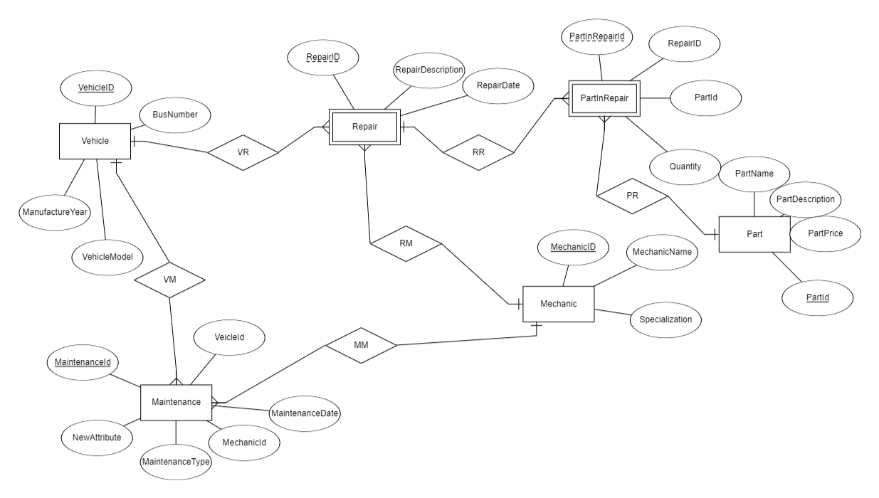

**תרשים DSD:**

טבלת VEHICLE

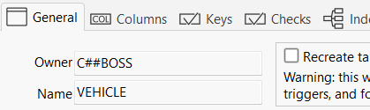

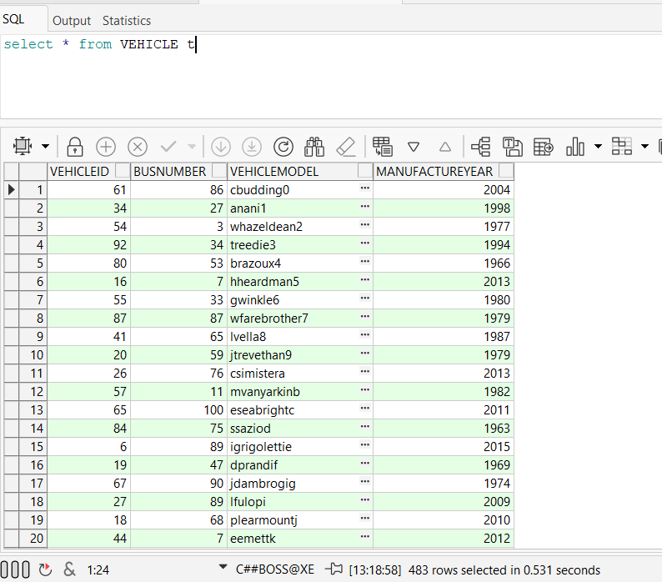

טבלת MECHANIC

טבלת SPECIALIZATION

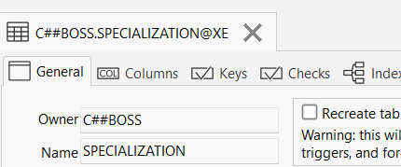

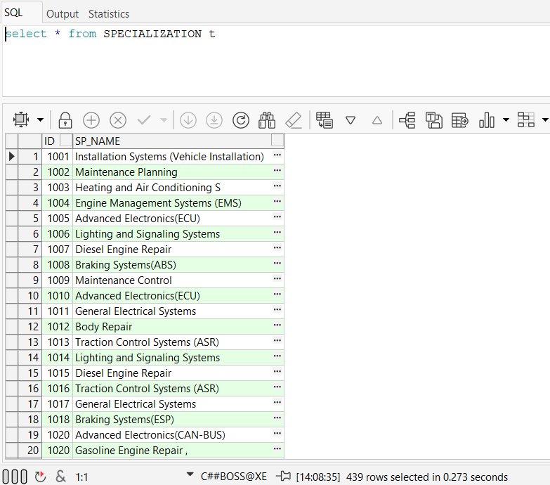

טבלת REPAIR

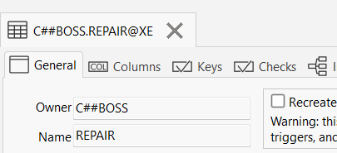

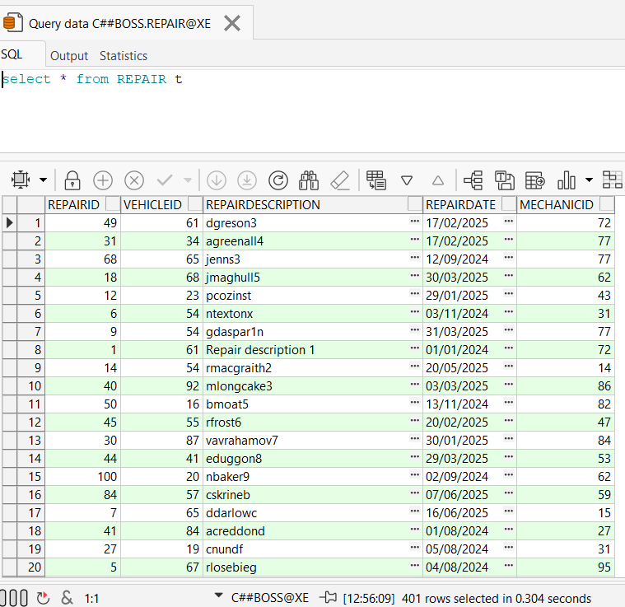

טבלת PART

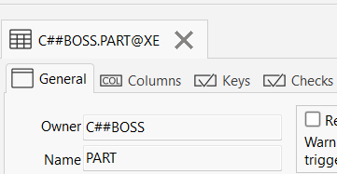

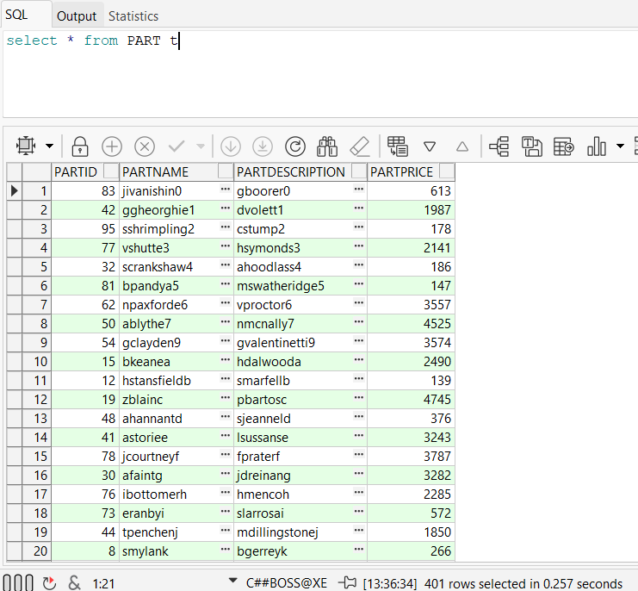

טבלת PARTINREPAIR

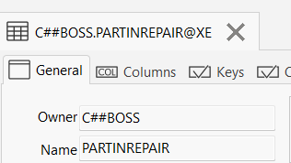

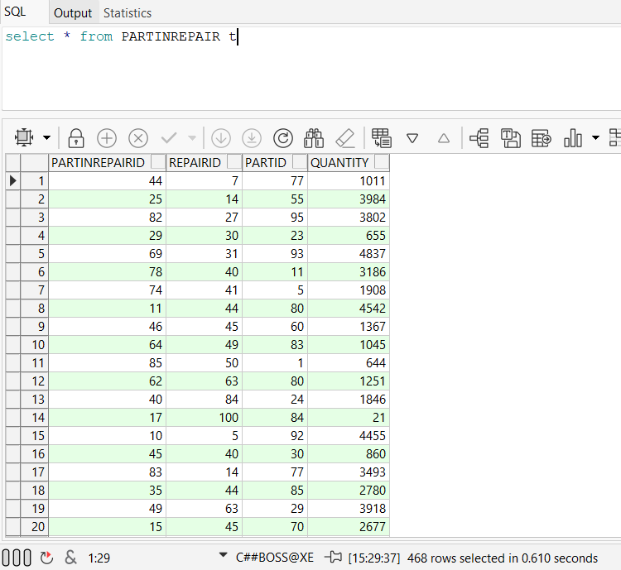

טבלת MAINTENANCE

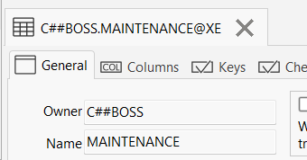

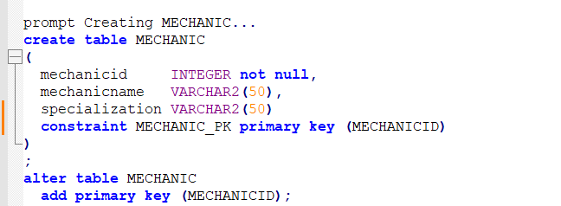

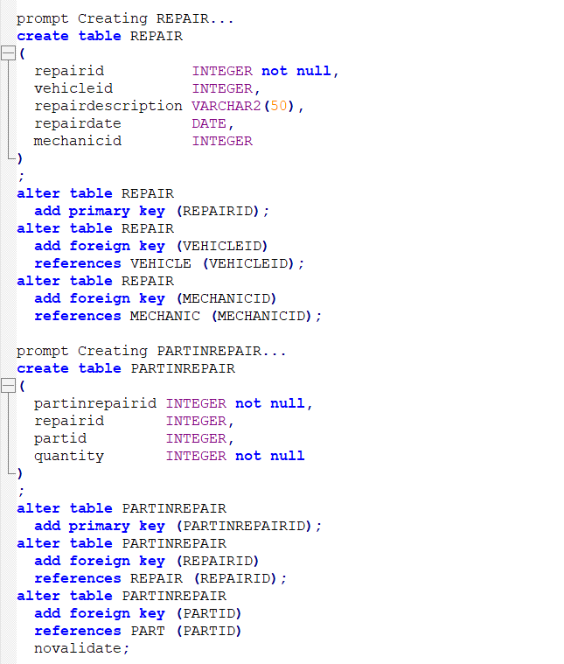

*שאילתה 1: הצגת כל התיקונים שבוצעו על ידי מכונאים מסוימים בסדר יורד של תאריך התיקון.*

*שאילתה 2: הצגת מספר התיקונים שבוצעו לכל שנה.*

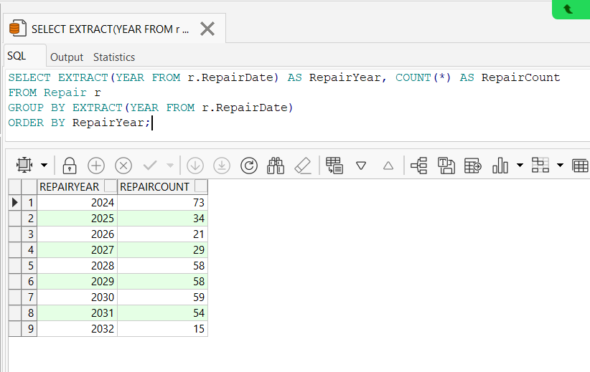

*שאילתה 3: הצגת רשימת התיקונים שבוצעו לכל דגם רכב יחד עם שם המכונאי.*

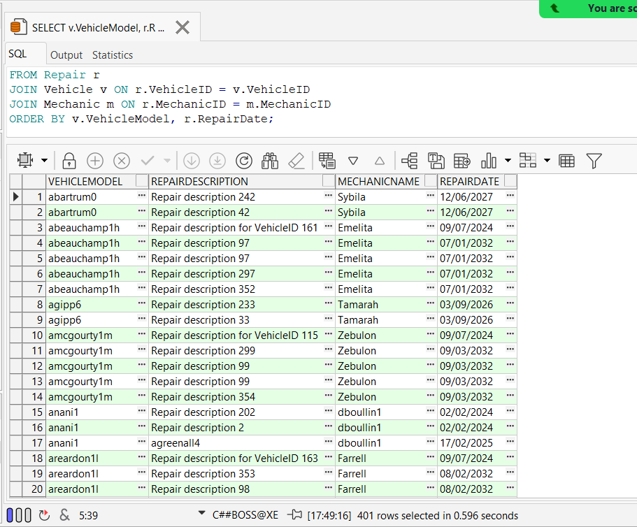

*שאילתה 4: הצגת רשימת החלקים שהיו בשימוש בכל תיקון.*

*שאילתה 1: מחיקת כל התיקונים שבוצעו לפני שנת 2023.*

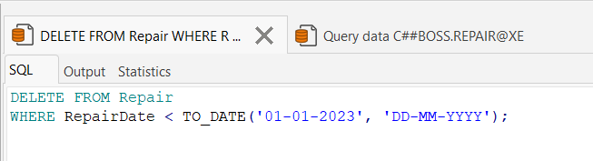

*שאילתה 2: מחיקת כל החלקים שלא היו בשימוש בשום תיקון.*

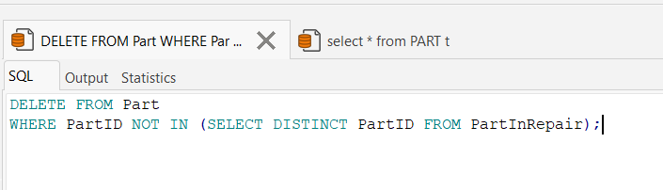

***שאילתה 1: עדכון התיאור של כל התיקונים שבוצעו על ידי מכונאי מסוים.***

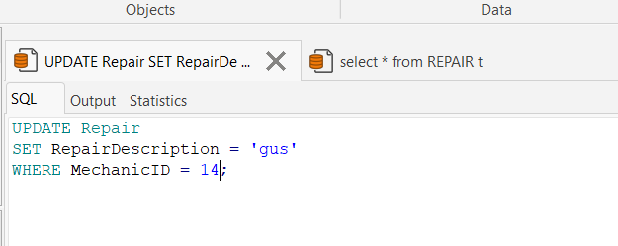*

***שאילתה 2: עדכון הכמות של חלק מסוים בכל התיקונים בהם הוא שימש.***

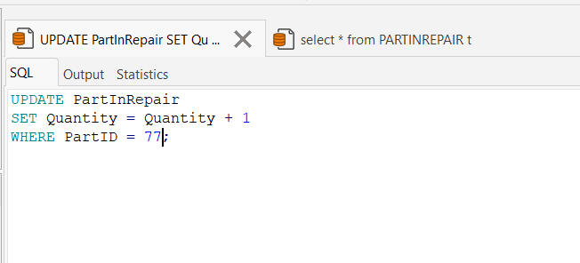*

*שאילתה 5: הצגת התיקונים שבוצעו עבור כלי רכב מסוימים במהלך שנה מסוימת.*

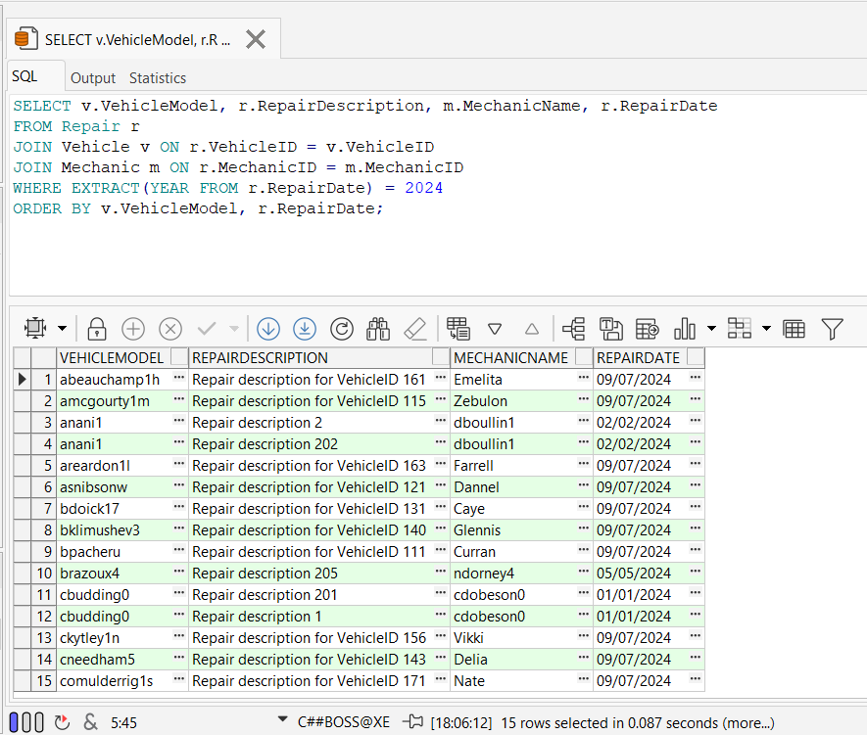

*שאילתה 6: הצגת מספר התיקונים שבוצעו על ידי כל מכונאי לכל שנה.*

*שאילתה 7: הצגת התיקונים שבוצעו עבור חלקים מסוימים במהלך תקופה מסוימת.*

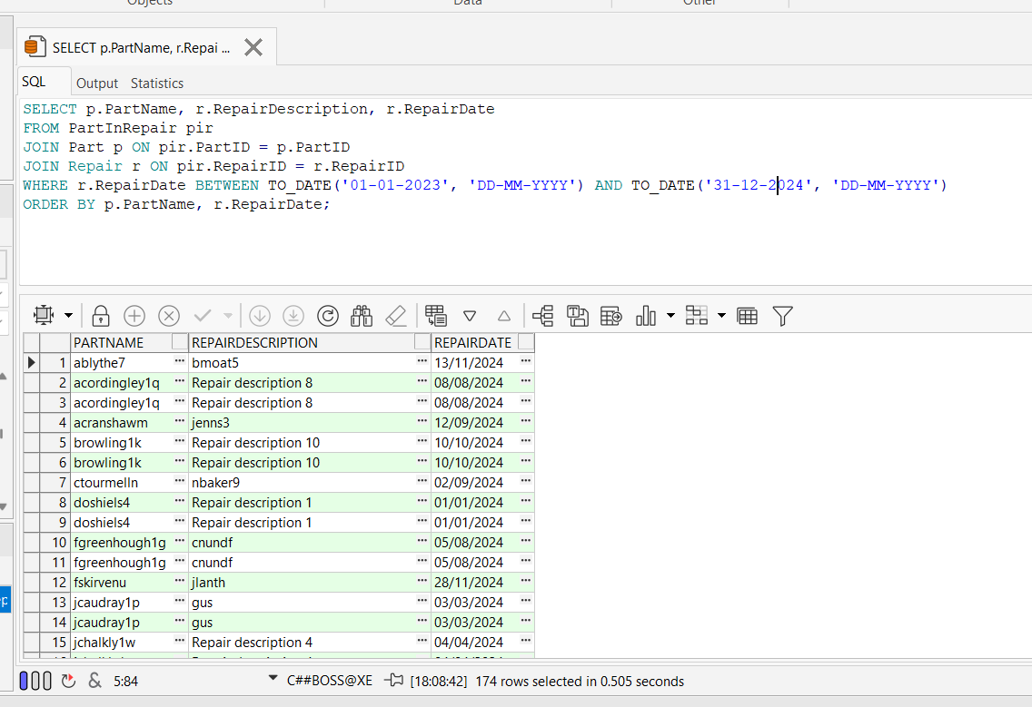

*שאילתה 8: הצגת התיקונים שבוצעו לכל כלי רכב בסדר יורד של מספר התיקונים.*

*שאילתה 1: הצגת התיקונים שבוצעו על ידי מכונאי מסוים.*

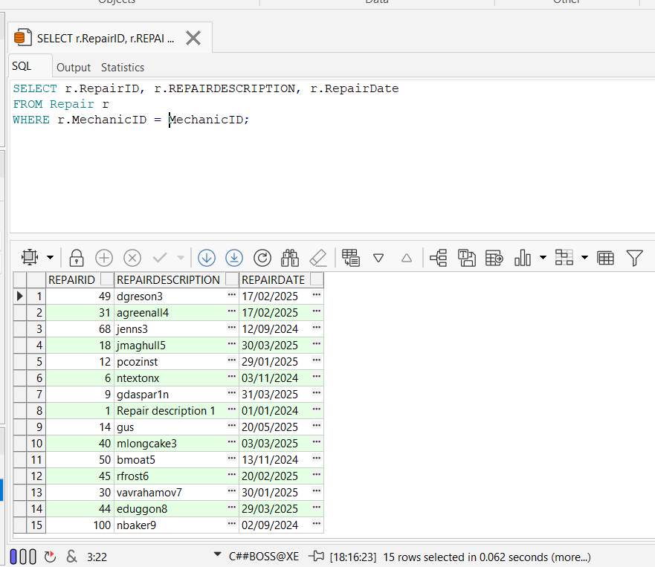

***שאילתה 2: הצגת התיקונים שבוצעו בתקופה מסוימת.***

***אילוץ 1: NOT NULL עבור עמודה בטבלה Repair***

***לפני:***

***הקוד:***

***אחרי:***

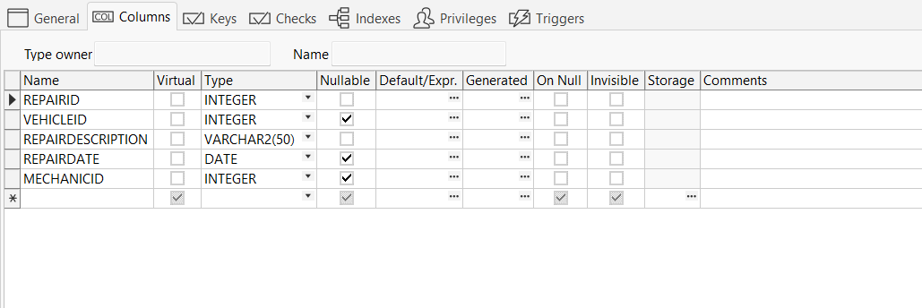

***אילוץ 2: CHECK עבור עמודה בטבלה Vehicle.***

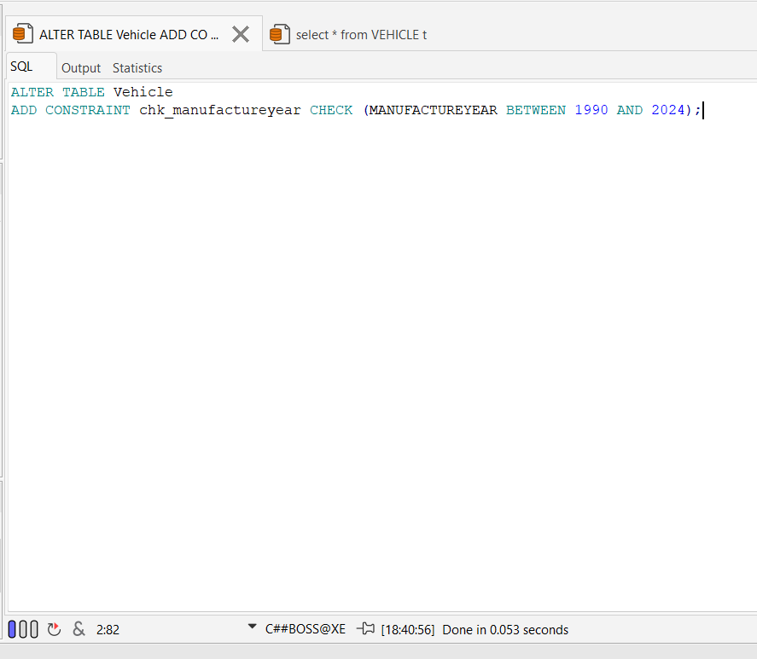

***אילוץ 3: DEFAULT עבור עמודה בטבלה Part.***

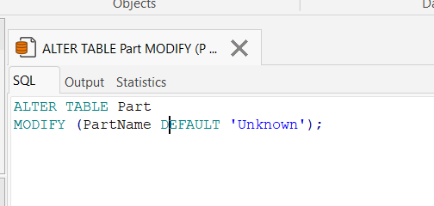

***שאילתה 3: הצגת התיקונים שבוצעו עבור דגם רכב מסוים.***

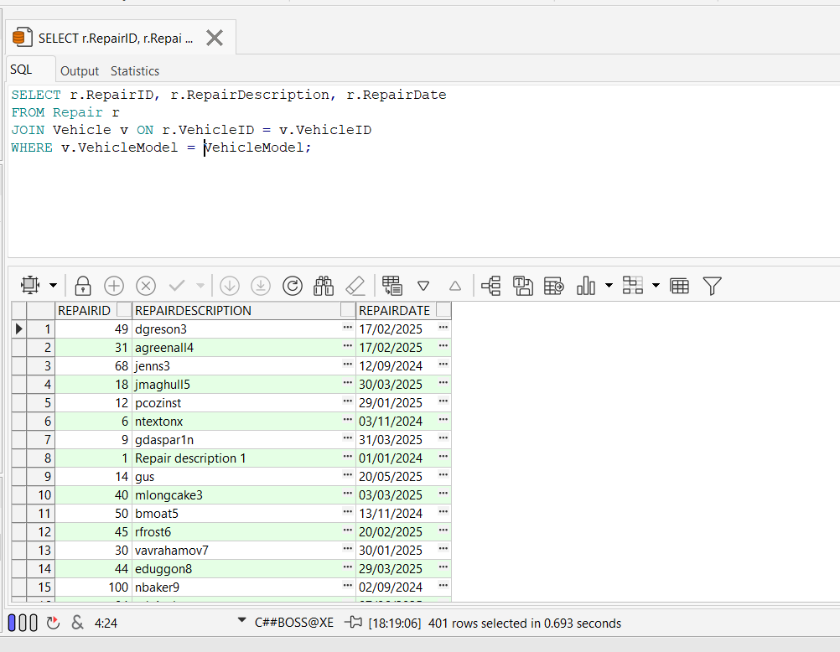

***שאילתה 4: הצגת מספר התיקונים שבוצעו עבור חלק מסוים.***

***אילוץ 2: CHECK עבור עמודה בטבלה Vehicle***

***הוספת אילוץ CHECK לעמודת busnumber***

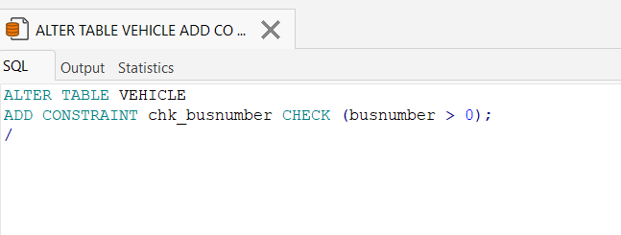

***פונקציה 1:*** הפונקציה ManageVehicleData מבצעת את הפעולות הבאות:

1. מקבלת את מספר האוטובוס הנוכחי לרכב עם ID מסוים.
2. מעדכנת את מספר האוטובוס אם נדרש.
3. מחזירה רשומות של רכבים עם דגם מסוים ב-Ref Cursor.
4. מטפלת בחריגות ומדפיסה הודעות שגיאה במידת הצורך.

***פונקציה (Function) עם Cursor סמוי (Implicit Cursor), Cursor גלוי (Explicit Cursor), החזרת Ref Cursor, פקודות DML, הסתעפויות, לולאות, טיפול בשגיאות ורשומות***

***הסבר:***

* ***Cursor סמוי (Implicit Cursor): שימוש ב-Implicit Cursor כדי לקבל את המספר הנוכחי של האוטובוס.***
* ***פקודות DML: שימוש בפקודת UPDATE לעדכון מספר האוטובוס של רכב לפי vehicleid.***
* ***הסתעפויות: בדיקה אם הרכב קיים והאם נדרש לעדכן את מספר האוטובוס.***
* ***Commit / Rollback: ביצוע COMMIT אם בוצע עדכון, ו-ROLLBACK אם לא.***
* ***Cursor גלוי (Explicit Cursor): שימוש ב-Explicit Cursor להחזרת רשומות בהתאם לדגם הרכב.***
* ***לולאות: לולאה לקריאת רשומות מתוך ה-Ref Cursor.***
* ***Exception Handling: טיפול בשגיאות כולל החזרת הודעות שגיאה מתאימות.***
* ***רשומות: שימוש ברשומת טבלה (ROWTYPE) לקריאת נתונים מה-Cursor.***

***הקוד:***

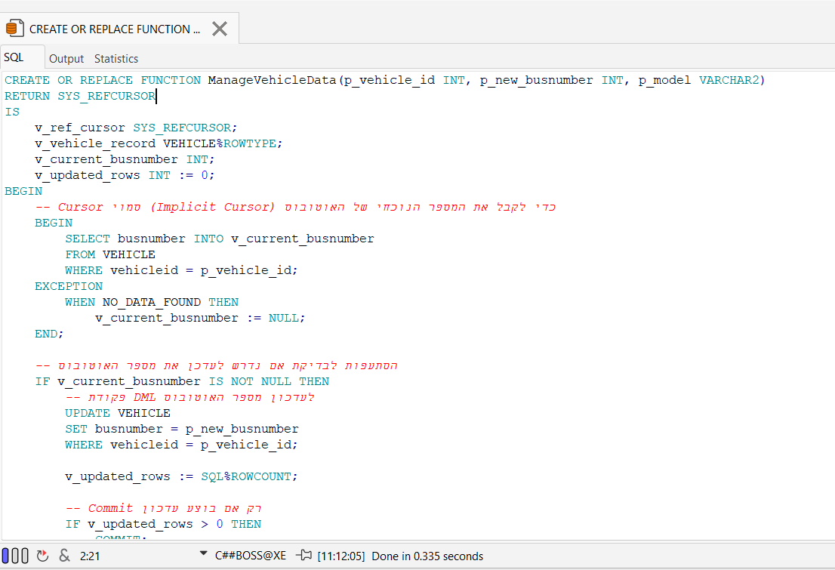

***קוד זה יאפשר לראות את התוצאות לאחר קריאת הפונקציה ManageVehicleData ויציג את הנתונים של רכבים מדגם מסוים מתוך ה-Ref Cursor.***

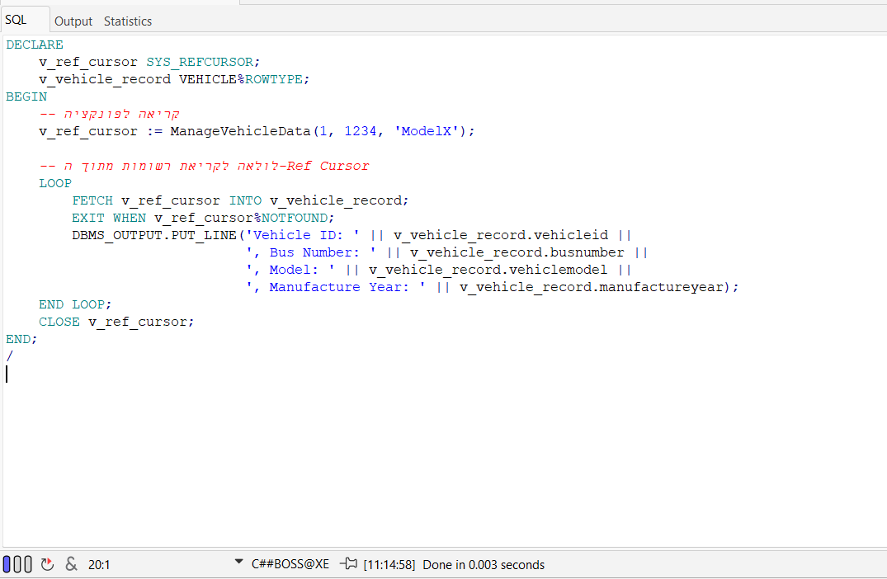

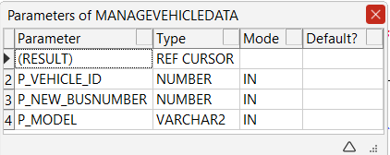

***פונקציה 2:***

***הפונקציה ManageMechanicData מבצעת את הפעולות הבאות:***

1. ***מקבלת את ההתמחות הנוכחית למכונאי עם ID מסוים.***
2. ***מעדכנת את ההתמחות אם נדרש.***
3. ***מחזירה רשומות של מכונאים עם התמחות מסוימת ב-Ref Cursor.***
4. ***מטפלת בחריגות ומדפיסה הודעות שגיאה במידת הצורך.***

***פונקציה (Function) עם Cursor סמוי (Implicit Cursor), Cursor גלוי (Explicit Cursor), החזרת Ref Cursor, פקודות DML, הסתעפויות, לולאות, טיפול בשגיאות ורשומות.***

***הסבר:***

* ***Cursor סמוי (Implicit Cursor): שימוש ב-Implicit Cursor כדי לקבל את ההתמחות הנוכחית של המכונאי.***
* ***פקודות DML: שימוש בפקודת UPDATE לעדכון ההתמחות של מכונאי לפי mechanicid.***
* ***הסתעפויות: בדיקה אם המכונאי קיים והאם נדרש לעדכן את ההתמחות.***
* ***Commit / Rollback: ביצוע COMMIT אם בוצע עדכון, ו-ROLLBACK אם לא.***
* ***Cursor גלוי (Explicit Cursor): שימוש ב-Explicit Cursor להחזרת רשומות בהתאם להתמחות.***
* ***לולאות: לולאה לקריאת רשומות מתוך ה-Ref Cursor.***
* ***Exception Handling: טיפול בשגיאות כולל החזרת הודעות שגיאה מתאימות.***
* ***רשומות: שימוש ברשומת טבלה (ROWTYPE) לקריאת נתונים מה-Cursor.***

***הקוד:***

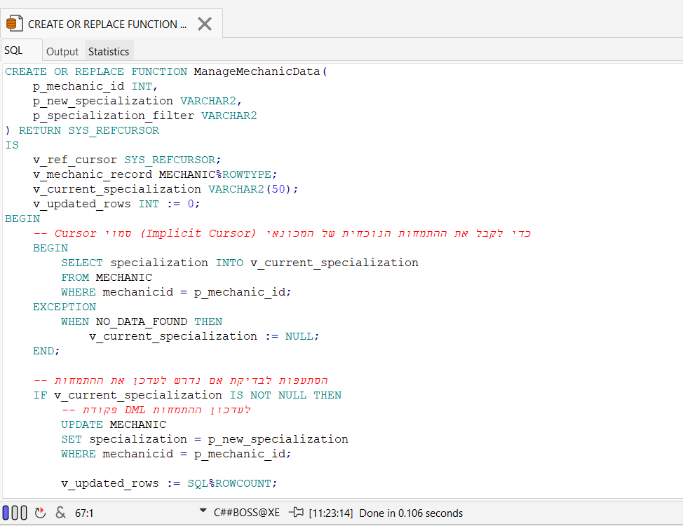***דוגמת שימוש בפונקציה:***

***קוד זה יאפשר לראות את התוצאות לאחר קריאת הפונקציה ManageMechanicData ויציג את הנתונים של מכונאים עם התמחות מסוימת מתוך ה-Ref Cursor.***

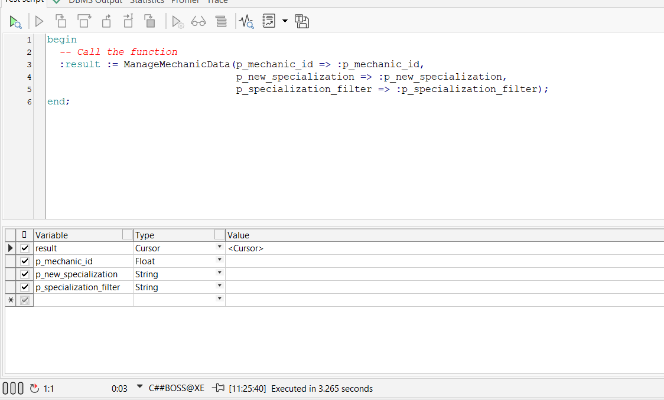

***פרוצדורה 1 הסבר: • הפרוצדורה ManageRepairData: מטפלת בעדכון תיאור תיקון ומחזירה רשומות של תיקונים הקשורים למכונאי מסוים.***

***• התוכנית הראשית: מדגימה את השימוש בפרוצדורה, קוראת לרשומות המוחזרות ומדפיסה אותן.***

* ***Cursor סמוי (Implicit Cursor): שימוש ב-Implicit Cursor כדי לקבל את תיאור התיקון הנוכחי.***
* ***פקודות DML: שימוש בפקודת UPDATE לעדכון תיאור התיקון לפי RepairID.***
* ***הסתעפויות: בדיקה אם התיקון קיים והאם נדרש לעדכן את התיאור.***
* ***Commit / Rollback: ביצוע COMMIT אם בוצע עדכון, ו-ROLLBACK אם לא.***
* ***Cursor גלוי (Explicit Cursor): שימוש ב-Explicit Cursor להחזרת רשומות לפי MechanicID.***
* ***לולאות: לולאה לקריאת רשומות מתוך ה-Explicit Cursor.***
* ***Exception Handling: טיפול בשגיאות כולל החזרת הודעות שגיאה מתאימות.***
* ***רשומות: שימוש ברשומת טבלה (ROWTYPE) לקריאת נתונים מה-Cursor.***

***הקוד:***

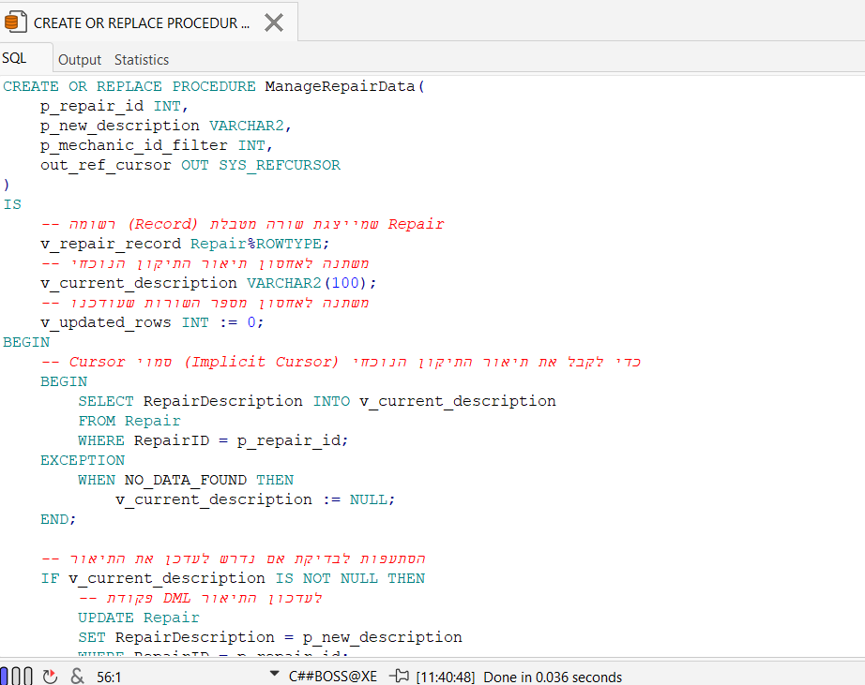

***תוכנית ראשית (Main Program):***

***פרוצדורה 2:*** ***הפרוצדורה ManagePartData בודקת את המחיר הנוכחי של חלק מסוים בטבלת Part, מעדכנת אותו במידת הצורך, ומחזירה רשומות של חלקים שהמחיר שלהם גבוה מסף שנקבע מראש.***

***פרוצדורה מקיפה עבור הטבלה Part הכוללת שימוש ב-Cursor סמוי וגלוי, החזרת Ref Cursor, פקודות DML, הסתעפויות, לולאות, טיפול בשגיאות ורשומות:***

***הסבר:***

* ***Cursor סמוי (Implicit Cursor): שימוש ב-Implicit Cursor כדי לקבל את המחיר הנוכחי של החלק לפי PartID.***
* ***פקודות DML: שימוש בפקודת UPDATE לעדכון המחיר של החלק לפי PartID.***
* ***הסתעפויות: בדיקה אם החלק קיים והאם נדרש לעדכן את המחיר.***
* ***Commit / Rollback: ביצוע COMMIT אם בוצע עדכון, ו-ROLLBACK אם לא.***
* ***Cursor גלוי (Explicit Cursor): שימוש ב-Explicit Cursor להחזרת רשומות של חלקים עם מחיר הגבוה מסף מסוים.***
* ***לולאות: לולאה לקריאת רשומות מתוך ה-Explicit Cursor.***
* ***Exception Handling: טיפול בשגיאות כולל החזרת הודעות שגיאה מתאימות.***
* ***רשומות: שימוש ברשומת טבלה (ROWTYPE) לקריאת נתונים מה-Cursor.***

***הקוד:*** 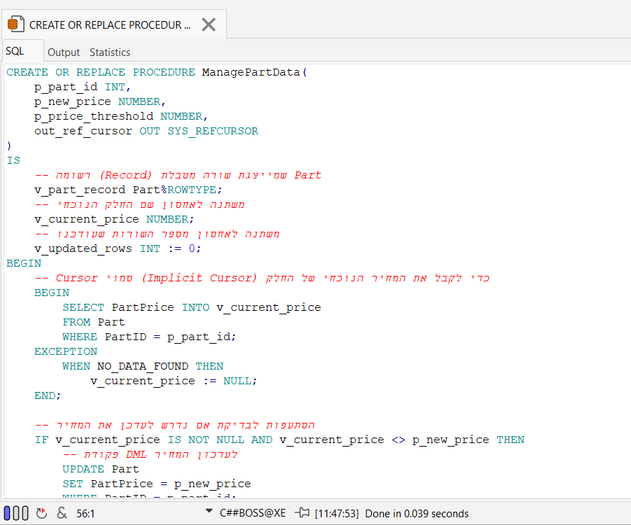

***תוכנית ראשית (Main Program): • הקוד מקבל רשומות של מכונאים עם התמחות מסוימת (שמתבצע קריאה לפונקציה שמחזירה את הרשומות) ומדפיס את פרטי המכונאים.***

***לאחר מכן, הקוד מבצע עדכון התמחות של מכונאי ספציפי (לפי מזהה) על ידי קריאה לפרוצדורה המתאימה.***

***במקרה של שגיאה, הודעת שגיאה תודפס.***

***תוכנית ראשית שמשלבת את הפונקציה ManageMechanicData לטבלה MECHANIC ואת הפרוצדורה ManagePartData לטבלה Part. התוכנית הראשית תבצע את הפעולות הבאות:***

1. ***תזמן את הפונקציה ManageMechanicData ותציג את התוצאות.***
2. ***תזמן את הפרוצדורה ManagePartData ותציג את התוצאות מה-Ref Cursor שנחזור.***

***תוכנית ראשית 1: הקוד:***

***הסבר על הקוד:***

* ***פונקציה ManageMechanicData:***
  + ***מקבלת mechanic_id, new_specialization ו-specialization_filter ומבצעת עדכון בהתמחות של מכונאי אם קיים.***
  + ***מחזירה SYS_REFCURSOR שמצביע על רשומות המכונאים עם ההתמחות הנתונה.***
* ***פרוצדורה ManagePartData:***
  + ***מקבלת part_id, new_price, price_threshold ומבצעת עדכון במחיר החלק אם קיים ושונה מהמחיר הנוכחי.***
  + ***פותחת SYS_REFCURSOR שמצביע על חלקים עם מחיר מעל סף נתון ומחזירה אותו.***
* ***תוכנית ראשית:***
  + ***מזמנת את הפונקציה ManageMechanicData עם פרמטרים ומציגה את התוצאות.***
  + ***מזמנת את הפרוצדורה ManagePartData עם פרמטרים ומציגה את התוצאות מה-Ref Cursor.***

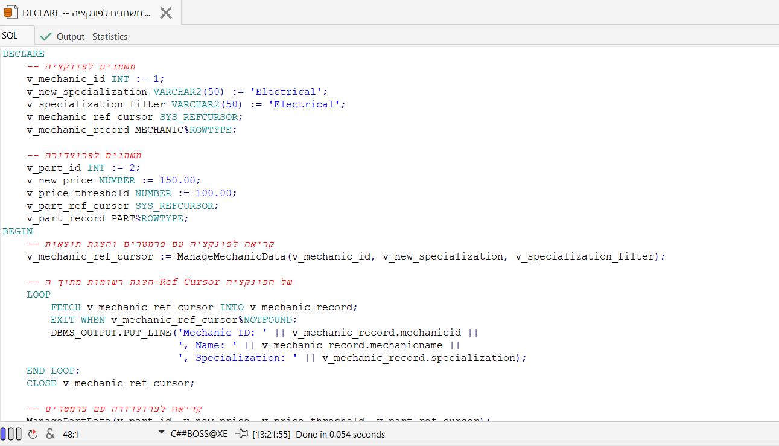

***תוכנית ראשית 2 תוכנית ראשית אחת אשר כוללת קריאה לפונקציה המתייחסת לטבלה VEHICLE ולפרוצדורה המתייחסת לטבלה Repair:***

***הקוד מקבל רשומות של רכבים עם דגם מסוים (שמתבצע קריאה לפונקציה שמחזירה את הרשומות) ומדפיס את פרטי הרכבים.***

***לאחר מכן, הקוד מבצע עדכון מספר האוטובוס של רכב ספציפי על ידי קריאה לפרוצדורה המתאימה.***

***במקרה של שגיאה, הודעת שגיאה תודפס.***

***הסבר:***

1. ***הגדרת משתנים: משתנים לאחסון תוצאות הפונקציה והפרוצדורה, וכן משתנים עבור פרמטרים לפונקציה ולפרוצדורה.***
2. ***קריאה לפונקציה: הפונקציה ManageVehicleData נקראת עם פרמטרים המתאימים לנתונים של רכב מסוים.***
3. ***לולאת Fetch עבור ה-Ref Cursor: הקריאה מתבצעת על הרשומות שהוחזרו על ידי הפונקציה. נתוני הרכב מוצגים.***
4. ***קריאה לפרוצדורה: הפרוצדורה ManageRepairData נקראת עם פרמטרים המתאימים לתיאור תיקון מסוים.***
5. ***לולאת Fetch עבור ה-Ref Cursor: הקריאה מתבצעת על הרשומות שהוחזרו על ידי הפרוצדורה. נתוני התיקון מוצגים.***
6. ***Exception Handling: טיפול בשגיאות במקרה של בעיות בביצוע הפונקציה או הפרוצדורה.***

***הקוד הנ"ל מבצע קריאות לפונקציה ולפרוצדורה, ומשתמש בלולאות וב-Ref Cursor כדי להציג את התוצאות שנאספו.***

***הקוד:***



